**美团点评Cat快速入门**

# 服务端部署（windows）

## 1、CAT安装环境

win7

Java 6，7，8，服务端推荐是用jdk7的版本，客户端jdk6、7、8都支持

Maven 3及以上

MySQL 5.6，5.7，更高版本MySQL都不建议使用，不清楚兼容性

J2EE容器建议使用tomcat，建议使用推荐版本7.*.或8.0.

Hadoop环境可选，一般建议规模较小的公司直接使用磁盘模式，可以申请CAT服务端，500GB磁盘或者更大磁盘，这个磁盘挂载在/data/目录上

## 2、CAT组件

CAT主要由以下组件组成：

cat-home: 服务端组件，负责收集监控信息，分析处理生成报告、执行告警

cat-client: 客户端组件，负责与服务端进行连接通信

cat-core: 核心处理组件，负责具体的与客户端通信服务，解析数据、输出报告

cat-consumer : 消费处理组件，负责实际的监控数据分析，处理工作

cat-hadoop : HDFS存储组件

## 3、安装CAT单机版步骤概览

### （1）、安装CAT数据库

初始化mysql数据库, 一套CAT集群需要部署一个数据库，数据库脚本script/Cat.sql

MySQL的一个系统参数：max_allowed_packet，其默认值为1048576(1M)，修改为1000M，修改完需要重启mysql或者重新连接数据库

```

show VARIABLES like '%max_allowed_packet%';

set global max_allowed_packet = 1024*1024*1000;

```

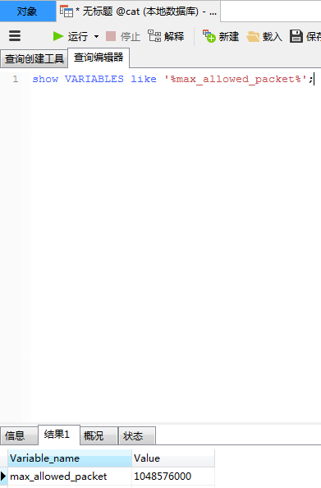

### （2）、配置/data/appdatas/cat/client.xml

初始化/data/目录，配置几个配置文件/data/appdatas/cat/*.xml 几个配置文件。

对程序运行盘下的/data/appdatas/cat和/data/applogs/cat有读写权限。例如cat服务运行在e盘的tomcat中，则需要对e:/data/appdatas/cat和e:/data/applogs/cat有读写权限。

说明

此配置文件的作用是所有的客户端都需要一个地址指向CAT的服务端

此文件可以通过运维统一进行部署和维护，比如使用puppet等运维工具

不同环境这份文件不一样，比如区分prod环境以及test环境，在美团点评内部一共是2套环境的CAT，一份是生产环境，一份是测试环境

本机模式：

```

<?xml version="1.0" encoding="utf-8"?>

<config mode="client" xmlns:xsi="http://www.w3.org/2001/XMLSchema" xsi:noNamespaceSchemaLocation="config.xsd">

<servers>

<!-- Local mode for development -->

<server ip="127.0.0.1" port="2280" http-port="2281" />

<!-- If under production environment, put actual server address as list. -->

<!--

<server ip="192.168.7.71" port="2280" />

<server ip="192.168.7.72" port="2280" />

-->

</servers>

</config>

```

### （3）、配置/data/appdatas/cat/datasources.xml

```

<?xml version="1.0" encoding="utf-8"?>

<data-sources>

<data-source id="cat">

<maximum-pool-size>3</maximum-pool-size>

<connection-timeout>1s</connection-timeout>

<idle-timeout>10m</idle-timeout>

<statement-cache-size>1000</statement-cache-size>

<properties>

<driver>com.mysql.jdbc.Driver</driver>

<url><![CDATA[jdbc:mysql://127.0.0.1:3306/cat]]></url> <!-- 请替换为真实数据库URL及Port -->

<user>root</user> <!-- 请替换为真实数据库用户名 -->

<password>123456</password> <!-- 请替换为真实数据库密码 -->

<connectionProperties><![CDATA[useUnicode=true&characterEncoding=UTF-8&autoReconnect=true&socketTimeout=120000]]></connectionProperties>

</properties>

</data-source>

</data-sources>

```

此xml仅仅为模板，请根据自己实际的情况替换jdbc.url,jdbc.user,jdbc.password的实际值 。

集群模式每台CAT集群10.1.1.1，10.1.1.2，10.1.1.3都需要部署此文件

### （4）、修改tomcat配置

修改中文乱码tomcat conf目录下server.xml

```

<Connector port="8080" protocol="HTTP/1.1"

URIEncoding="utf-8" connectionTimeout="20000"

redirectPort="8443" /> <!-- 增加 URIEncoding="utf-8" -->

```

（5）、war打包

打包并重命名为cat.war，放入tomcat容器webapps根目录下，并启动tomcat

在cat目录下,用maven构建项目

mvn clean install -DskipTests

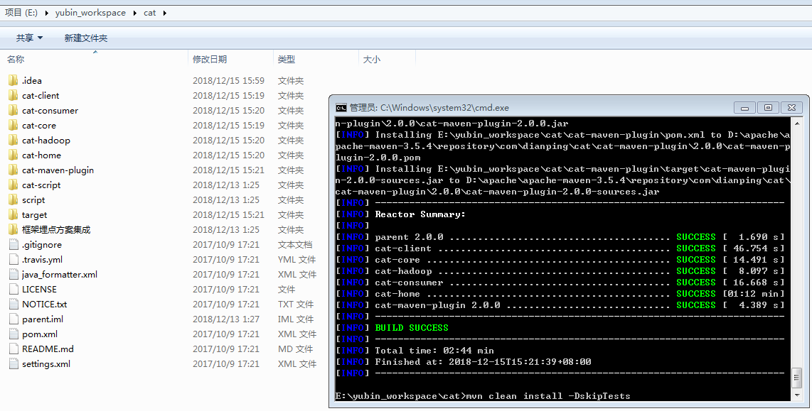

打开控制台的URL，<http://127.0.0.1:8080/cat/s/config?op=routerConfigUpdate>

账户密码 catadmin/catadmin

该演示版本视2.0的如果你使用的是3.0版本的话，账号密码则为admin/admin

下方的配置可视需求配置

```

<?xml version="1.0" encoding="utf-8"?>

<router-config backup-server="127.0.0.1" backup-server-port="2280">

<default-server id="127.0.0.1" weight="1.0" port="2280" enable="true"/>

<network-policy id="default" title="default" block="false" server-group="default_group">

</network-policy>

<server-group id="default_group" title="default-group">

<group-server id="127.0.0.1"/>

</server-group>

</router-config>

```